廉洁教育优秀案例评选作品

报送单位：河南工程学院
案例名称：唱响正气歌 弘扬“廉之风”
——河南工程学院“春之声 廉之风”校园歌手大赛及正气歌巡唱活动
作 者：陈自龙（校团委）
摄 影：校宣传部提供
联 系 人：李小林（校纪委）
联系电话：0371—62508115

二〇一四年七月七日

唱响正气歌 弘扬“廉之风”
——河南工程学院“春之声 廉之风”校园歌手大赛
及正气歌巡唱活动案例
为深入宣传和贯彻党的十八大精神，推动我校廉政文化作品创作与传播，促进广大师生树立勤俭廉洁意识，营造“以廉为荣、以贪为耻”的校园廉政文化氛围，近年来，我校纪委和团委经过精心策划，认真组织、举办了“春之声 廉之风”校园歌手大赛及十佳歌手校园巡唱正气歌活动，寓教育于校园文化活动之中，收到了良好的教育效果，极好地促进了校园廉政文化建设。
一、工作目标与思路
（一）工作目标
积极推动我校廉政文化作品创作与传播，促进广大干部师生树立勤俭廉洁意识，培育节约型校园文化，引领廉荣贪耻的校园风尚。2014年第三届活动以“中国梦 廉洁情”为主题，以深化反腐倡廉教育、完善反腐倡廉制度、强化反腐倡廉监督为重点，从高校师生视角倡廉洁、行勤俭、树清风，引导广大干部师生坚定中国特色社会主义理想信念，为实现国家富强、民族振兴、人民幸福的“中国梦”而不懈奋斗。
（二）工作思路
活动分两个步骤，一是“春之声 廉之风”校园歌手大赛，每学年春季在全校范围内举行，评选出10位校园十佳歌手。二是十佳歌手在各校区、学院进行为期一年的正气歌巡唱活动。我校致力于使活动融思想性、艺术性于一体，通过积极培育和营造广大师生崇尚清正廉洁的道德氛围，不断优化青年学生健康成长成才的环境，持续加强校园精神文明建设，推动校园文化的繁荣、创新和发展。
二、实施方法与过程
（一）学校充分重视，组织得力
学校各级领导十分重视校园廉洁文化的建设工作。校党委副书记、纪委书记李春英多次强调指出：“要在全校唱响廉洁和谐歌曲，持续营造浓厚的廉洁文化氛围，使广大师生受到校园文化的潜移默化影响，不断增强勤俭廉洁意识，以实际行动为“中国梦”的实现而贡献能量”。在整个活动开展期间，校纪委、监察处、团委、学生处等部门的领导都亲力亲为，全程参与。领导的重视和参与对活动的有效开展起到了关键作用。
同时，校团委成立了“春之声 廉之风”校园歌手大赛及十佳歌手校园巡唱正气歌活动的组织机构，明确了相关人员的工作职责和相应的活动原则。学校为了保障活动的参与面和活动质量，组织了初赛（海选）、复赛、决赛三个阶段的比赛；为了保障活动的严谨性，制定了详细的比赛规则；为了保障活动的公平公正，请来了权威专家评委；为了保障活动效果的持续性，组织评选出来的十大歌手在各校区、学院进行了正气歌巡唱活动。
（二）严格活动要求 掌控方向
为牢牢掌控活动方向，活动组织机构召开了专门会议，组织活动负责人及相关人员认真学习党的十八大、十八届三中全会精神及《关于加强廉政文化建设的意见》（中纪发[2009]27号）、《教育部关于在大中小学全面开展廉洁教育的意见》（教思政[2007]4号）、《中共河南省委高校工委河南省教育厅关于开展廉政文化进学校活动的实施意见》（教社政[2010]97号）等文件精神，统一思想，提高认识。同时，组织机构对参赛歌曲质量进行了严格要求和审核，一方面要求参赛歌曲具有较强的思想性，内容必须积极向上，主题以爱国、廉政、勤俭、和谐为主，确保在活动开展中真正起到教育效果；另一方面要求参赛歌曲具有较强的艺术性，以给人最直接的美感，吸引人和影响人。由于对活动方向的牢牢掌控，历届活动主题都非常鲜明，实现了形式与内容的有机统一。
（三）激励广泛参与 扩大影响
激励全校师生广泛参与，最大化活动覆盖面、最强化影响力是活动的根本目标。为达到这一目标，学校通过活动动员会、各种校园媒体宣传等多种方式进行宣传发动，充分发挥全校学生党员和学生干部的模范带头作用，激励广大学生积极参与。由于宣传到位，组织得力，本届活动得到了各院系的积极响应，学生们参与热情高涨。活动共征集单曲演唱节目200余首，创作歌曲30余首，参赛同学达2000余人，观众达15000余人。此次活动覆盖面之广、参与人数之多、比赛水平之高、演出规模之大是空前的，取得了很好的寓教于乐效果。
三、工作成效及经验
（一）工作成效
1、推出了一批活动精品
由于对活动的高度重视和成功开展，在活动中我们推出了一批精品歌曲。这些歌曲思想先进、内容丰富、形式新颖、格调高雅，具有强烈的时代特色和艺术感染力。其中，《唱响正气歌》获得了河南省高校廉政文化作品大赛表演艺术类一等奖，我校自主创作的歌曲小合唱《清风颂》获得了表演艺术类二等奖。其它的歌曲，诸如《祝福你祖国》、《公仆情》、《妈妈对我说》、《你好吗》、《光荣啊，党的忠诚卫士》等都给广大师生留下了深刻的印象。这些演唱曲目紧贴时代脉搏，高扬反腐倡廉主旋律，唱出了学生扶正祛邪、扬善惩恶的肺腑之声，唱出了党员情系群众、激浊扬清的豪迈激情。
2、营造了风清气正的校园氛围
在活动中利用校园广播、报纸、网络等媒体对廉洁歌曲演唱活动进行的充分宣传，以及校园十佳歌手在全校各校区、院系进行的正气歌巡唱活动等都使得我校的校园文化环境得到了很好优化，廉荣贪耻的氛围进一步浓厚。我校成功的在各校区、院系掀起了学唱、传唱、比唱廉洁歌曲的高潮，在校园内刮起了一阵阵廉洁之风，在全校迅速形成了持续创先争优的热潮。
3、提高了师生的廉洁意识
廉洁和谐歌主题顺民心，歌词达民意，曲调激民情。我校广大师生纷纷反映，高唱廉洁和谐歌曲是接受反腐倡廉教育的极好形式，不仅让人喜闻乐见，而且方便人人参与。我校正是这样伴随着优美、激昂的旋律，使反腐倡廉的意识进入了广大师生脑中，刻在了他们心里。
（二）工作经验
风清气正，方能扬帆远航。通过活动的开展，我校在廉洁教育方面形成了很多好的做法，好的机制。总结起来，三点值得坚持和推广。一是领导高度重视，师生积极参与。由上而下的牵引力与由下而上的推动力相结合是活动成功的关键。二是活动的环境氛围要浓厚、持久。人在潜意识状态下接受的信息影响、印迹最深刻，保持最牢固，最易构成稳定的认识结构。我校的廉洁歌曲比赛以及巡唱活动每年都长期开展，以使廉洁之风永不停止，校园风气不断优化。三是活动深具个性化、人性化，更富有时代精神。从机构组织到制度制定，从活动设计到具体开展，我校均致力于使活动贴近师生生活、贴近学校发展实际、贴近时代气息，有效的激发了全体师生的参与热情。

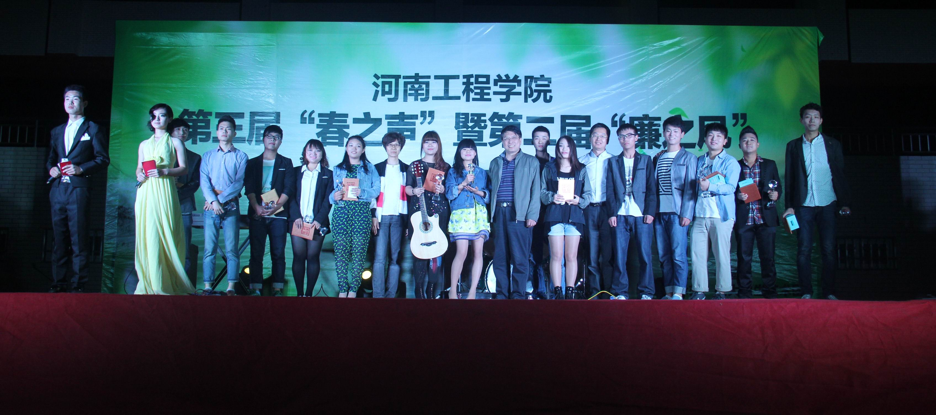
第三届“春之声 廉之风”校园歌手大赛”决赛结束后与会领导和参赛师生合影

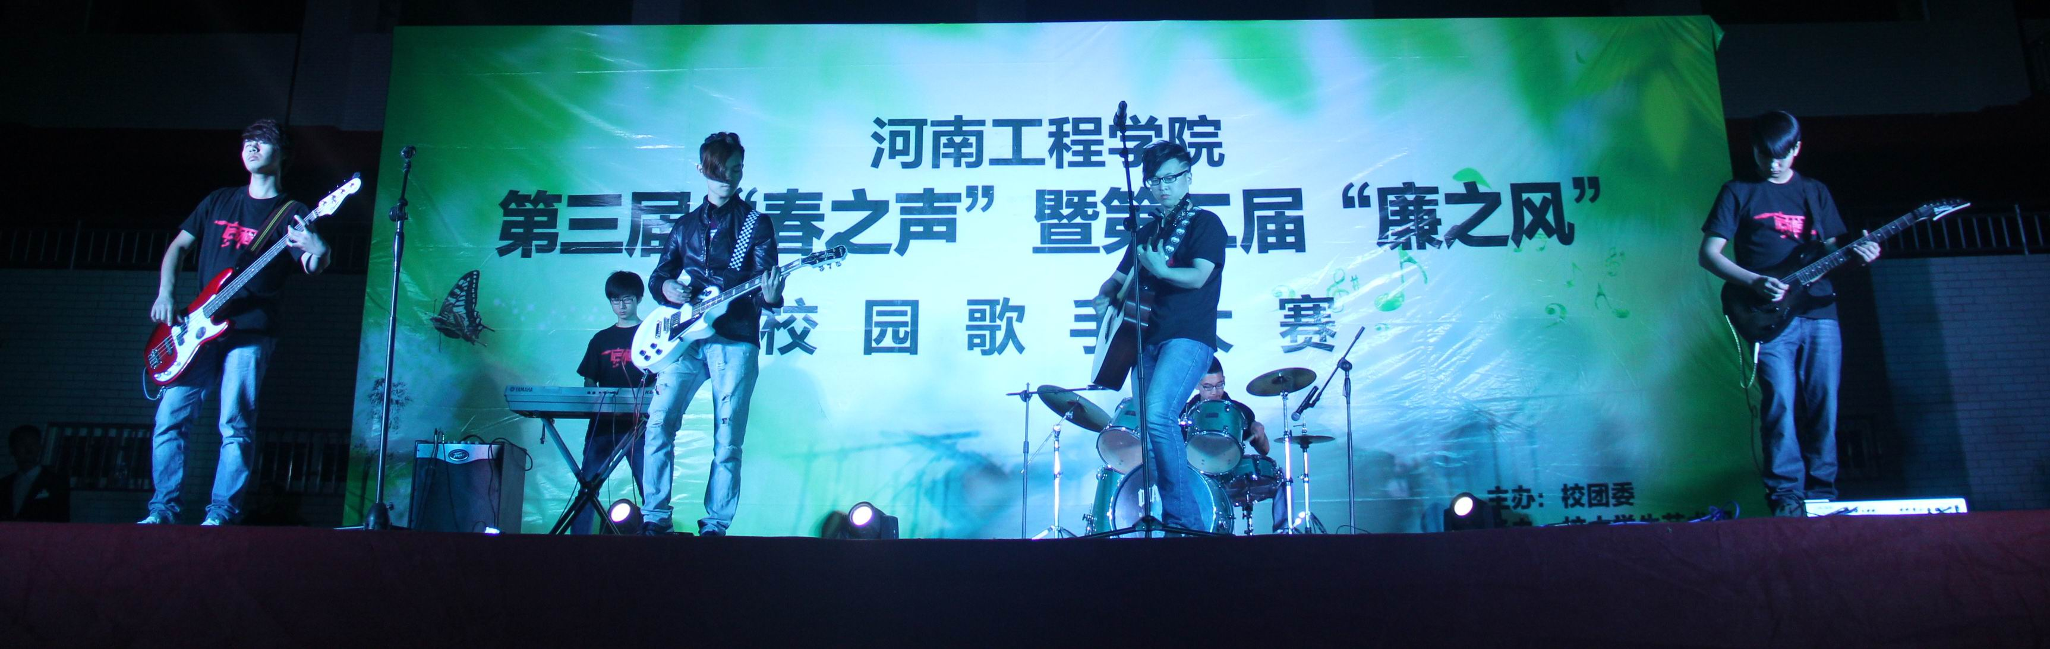

第三届“春之声 廉之风”校园歌手大赛”决赛现场

